SDM 72 CT - D
Трифазний 4-провідний лічильник електроенергії
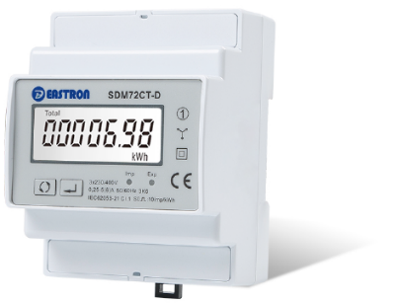
- Підключення через трансформатори струму.
- Ширина 4 модулі
- Вимірювання активної енергії (кВт·год)
- Імпульсний вихід
- Клас точності 1.0 відповідно до IEC 62053-21
- Монтаж на DIN-рейку
Інструкція користувача V1.1 2016
Вступ
SDM72CT-D — це цифровий трифазний чотирипровідний лічильник електроенергії з РК-екраном із білим підсвічуванням для ідеального зчитування. Він пропонує економічне рішення для вимірювання активної енергії в трифазних системах і вирізняється високою точністю, довговічністю та надійністю.

- Технічні характеристики
  - Загальні технічні характеристики
Номінальна напруга AC (Un) 3 x 230 (400) В
Робочий діапазон напруги 80~120% Un
Вхідний струм Ib 1 А / 5 А (вхід ТС)
Максимально допустимий струм (Imax) 120% від Ib
Мінімально допустимий струм (Imin) 5% від Ib
Пусковий струм 0,4% від Ib
Власне споживання потужності < 2 Вт / 10 ВА
Частота 50 / 60 Гц
Витримка напруги 4 кВ протягом 1 хв
Витримка імпульсної напруги 6 кВ - 1,2 мкс хвильова форма
Витримка перевантаження струмом 20 Imax протягом 0,5с
Частота імпульсного виходу 1000 імп/кВт∙год (за замовчуванням)
Дисплей РКД з підсвічуванням
Максимальне значення обліку 999999,9 кВт∙год
Клас точності вимірювання 1 (IEC 62053-21)

  - Умови експлуатації
Робоча температура від -25°C до +55°C
Зберігання та транспортування від -40°C до +70°C
Еталонна температура 23°C ± 2°C
Відносна вологість від 0 до 95%, без конденсації
Висота над рівнем моря до 2000м
Час прогріву 5с
Категорія монтажу (перенапруги) CAT III
Механічне середовище М1
Ступінь забруднення 2

  - Механічні характеристики
Габарити (DIN-рейка) 72x95x65 (ШхВхГ) DIN 43880
Монтаж (кріплення) на DIN-рейку 35мм
Ступінь захисту IP51 (для внутр. встановлення)
Матеріал самозгасний UL94V-0

- Експлуатація
  - Дисплей при ініціалізації
При подачі живлення лічильник виконує ініціалізацію та самоперевірку.
1 | 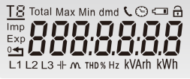 | Повний екран.  Тривалість відображення — 3 с
2 | 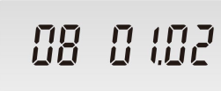 | Версія програмного забезпечення.  Тривалість відображення — 2 с.
3 | 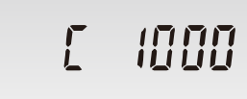 | Константа імпульсного виходу.  Тривалість відображення — 2 с.
4 | 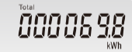 | Сумарна активна енергія (кВт·год).  Сума = Споживання + Генерація.

  - Прокручування дисплея
На передній панелі лічильника розташовано дві кнопки, які можуть використовуватися для прокручування дисплея та скидання часткового обліку енергії. Натискаючи кнопку, користувач може прокручувати дисплей вниз для перевірки даних.

Ідентифікатор | Параметр, що відображається
 | >Прокручування дисплея для перевірки даних.  >Зміна параметрів у Режимі конфігурації  >Вихід із Режиму конфігурації
 | >Вхід у Режим конфігурації  >Підтвердження

  - Параметри, доступні для перегляду

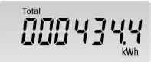 | Сумарна активна енергія (кВт·год).  Сума = Споживання + Генерація.
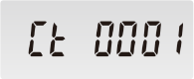 | Встановлене значення коефіцієнта трансформації струму (КТС)

  - Режим конфігурації

Щоб увійти в Режим конфігурації, користувачу необхідно натиснути та утримувати кнопку “Enter” протягом 3 секунд.
Екран | Індикація | Опція
 | 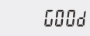 | Good (Добре): Налаштування виконано коректно
 | 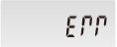 | Помилка: Неправильно введені дані. Операція завершується невдало.
 | 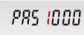 | Пароль  Для входу в Режим налаштування вимагається підтвердження паролем.  Пароль за замовчуванням: 1000
1 | 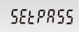 | Встановлення пароля  За замовчуванням: 1000
1-1 | 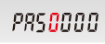 | Натисніть кнопку “Enter”, почне блимати обраний сегмент.  Натискайте кнопку “Scroll” (Прокручування), щоб змінити значення.  Після вибору нового пароля користувачу необхідно натиснути кнопку “Enter” для підтвердження налаштування.
2 | 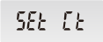 | Коефіцієнт трансформації струму (КТС)  За замовчуванням: 0001
2-1 | 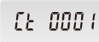 | Натисніть кнопку “Enter”, почне блимати обраний сегмент.  Натискайте кнопку “Scroll” (Прокручування), щоб змінити значення.  Після вибору КТС користувачу необхідно натиснути кнопку “Enter” для підтвердження налаштування.

  - Схема підключення
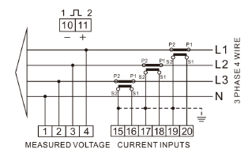
  - Габаритні та монтажні розміри

